**Java Web开发**

**实验六**

**作业报告**

|  |  |
| --- | --- |
| 学 院 | 计算机 |
| 所在系 班 级 | 2017软件工程系08班 |
| 学 号 姓 名 | 04171603鲍稚明 |
| 指 导 教 师 | 郭晓燕 |
| 完 成 时 间 | 2018年3月2日 |

# 实验题目

1、上周没有完成作业的同学请继续完成，完成了作业的同学请为购物车增加功能：

2、参考成熟的购物系统，为购物车增加功能，完善购物车：删除商品，查看商品具体信息，计算商品总价，修改商品购买件数等等。界面尽量美观。

# 分析与设计

在上周的购物车页面的基础上，添加功能：删除，显示信息页面，计算总价，修改件数。需要在jsp页面添加相应功能提示，和在servle中对功能进行计算和设计，并添加jsp页面给予用户提示。其中商品具体信息我选择在新的页面中显示，这样能显示更加全面的内容。

# 关键源码（部分）

-----------------------------ShoppingServlet.java商品信息计算------------------------

**public** **void** doGet(HttpServletRequest request, HttpServletResponse response)

**throws** ServletException, IOException {

System.*out*.println("wdnmd");

response.setContentType("text/html;charset=UTF-8");

PrintWriter out = response.getWriter();

HttpSession session = request.getSession();

Bookinf []books=(Bookinf[])session.getAttribute("booklist");

String mod=request.getParameter("mode");

**if**(mod.equals("add"))**//根据url中传递信息mod判断此次需要进行计算的内容**

**for**(**int** i=0;i<books.length;++i)**//进行增添**

{

String id=request.getParameter("id");

**if**(books[i].getid().equals(id))

{

System.*out*.println("point1");

**int** sumnum=Integer.*parseInt*(session.getAttribute("sum").toString())+1;

**int** summoney=Integer.*parseInt*(session.getAttribute("moneysum").toString())+books[i].getvalue();

books[i].add();

session.setAttribute("booklist", books);

session.setAttribute("sum", sumnum);

session.setAttribute("moneysum", summoney);

request.getRequestDispatcher("/Shopping.jsp").forward(request, response);

**break**;

}

System.*out*.println("?"+books[i].getid()+id);

}

**if**(mod.equals("del"))**//进行删减**

**for**(**int** i=0;i<books.length;++i)

{

String id=request.getParameter("id");

**if**(books[i].getid().equals(id))

{

System.*out*.println("point1");

**int** sumnum=Integer.*parseInt*(session.getAttribute("sum").toString())-1;

**if**(sumnum<0)

{ request.getRequestDispatcher("/Shopping.jsp").forward(request, response);

**break**;}

**int** summoney=Integer.*parseInt*(session.getAttribute("moneysum").toString())-books[i].getvalue();

books[i].del();

session.setAttribute("booklist", books);

session.setAttribute("sum", sumnum);

session.setAttribute("moneysum", summoney);

request.getRequestDispatcher("/Shopping.jsp").forward(request, response);

**break**;

}

System.*out*.println("?"+books[i].getid()+id);

}

**if**(mod.equals("inf"))**//进行显示书本信息页面的跳转**

**for**(**int** i=0;i<books.length;++i)

{

String id=request.getParameter("id");

**if**(books[i].getid().equals(id))

{

request.getRequestDispatcher("/bookinf.jsp?numof="+i).forward(request, response);

**break**;

}

}

**for**(**int** i=0;i<books.length;++i)

System.*out*.println(books[i].getnum()+books[i].getname());

}

--------------------------------------Shoping.jsp购物页面-----------------------------

<%@ page language=*"java"* import=*"java.util.*"* pageEncoding=*"UTF-8"* import= *"Dealclass.Bookinf"* %>

<link rel=*"stylesheet"* href=*"https://cdn.jsdelivr.net/npm/bootstrap@3.3.7/dist/css/bootstrap.min.css"* integrity=*"sha384-BVYiiSIFeK1dGmJRAkycuHAHRg32OmUcww7on3RYdg4Va+PmSTsz/K68vbdEjh4u"* crossorigin=*"anonymous"*>

<script src=*"https://cdn.bootcss.com/jquery/3.3.1/core.js"*></script><html>

<head>

<title>ShoppingPage</title>

<%

**if**(session.getAttribute("booklist")==**null**)

{

Bookinf[] book= **new** Bookinf[4];

book[0]=**new** Bookinf("java核心技术","10001",10);

book[1]=**new** Bookinf("java经典实例","10002",15);

book[2]=**new** Bookinf("java7","10003",30);

book[3]=**new** Bookinf("jsp&servlet","10004",40);

book[0].changeInf("《JAVA核心技术》（第8版）是2011年电子工业出版社出版的图书，作者是昊斯特曼、Gary Cornell。本书针对JavaSE6平台进行了全面更新，囊括了Java平台标准版(JavaSE/J2SE)的全部基础知识，提供了大量完整且具有实际意义的应用实例。");

book[1].changeInf("《Java经典实例（第2版）》收集了Java开发人员经常遇到的成百个问题的解决方案，涵盖了Java应用的方方面面，堪称讲述Java应用的百科全书。书中的实例从正确设置CLASSPATH和读取环境信息这样的简单任务，到应用XML，或者使用JDK 1.5所带的并发性工具实现多线程编程的完整程序，几乎无所不包。"+

"无论你是否直接使用书中的实例，作为灵感的源泉，作为学习Java的工具，或者用于其他用途，《Java经典实例（第2版）》都将成为你图书收藏中的珍品。还没有一《Java经典实例（第2版）》能够如此全面地讲述Java的诸多功能，并能够如此容易地运用到实践当中去。作为第二版，《Java经典实例（第2版）》更像是一部秘笈，指引你获取最新的第三方资源，以及提供实用的“招式”。《Java经典实例（第2版）》展现了JDK 1.5中许多新的编程语言与API特性，这些都包括在那些实例中。");

session.setAttribute("booklist", book);

session.setAttribute("sum", (**int**)0);

session.setAttribute("moneysum", (**int**)0);

}

%>

</head>

<form name=*"shopping"* method=*post* action=*"/Shopping/result.jsp"*>

<body>

<h1><%String getname=(String)session.getAttribute("username");%><%=getname %>请选购:</h1>

<table border=*"1"*>

<%

Bookinf []book=(Bookinf[])session.getAttribute("booklist");

**for**(**int** i=0;i<book.length;++i)

{

out.print("<tr border = '0'>");

out.print("<td>"+book[i].getname()+

"</td><td><img style='height:300px;width:260px;' src='/Shopping/img/p"+i+".jpg'>"+

"</td><td>价格:"+book[i].getvalue()+

"</td><td><a href='/Shopping/shopping.view?id="+book[i].getid()+"&mode=inf'>查看书籍详情</a></td>"+

"</td><td>\t您已购买:"+book[i].getnum()+"</td>"+

"<td><a href='/Shopping/shopping.view?id="+book[i].getid()+"&mode=add'>采购此书</a></td>");

out.print("<td><a href='/Shopping/shopping.view?id="+book[i].getid()+"&mode=del'>删除一本</a></td>");

System.out.println(book[i].getid());

}

%>

</table>

<p><input type=*"submit"* value=*"提交"* name=*"submit"*>

</body></form>

</html>

------------------------result.jsp结算页面---------------------------------

<html>

<head>

<title>结算界面</title>

</head>

<body>

<h1>您购买了

<%=session.getAttribute("sum")%>

本书</br>

总价为：<%=session.getAttribute("moneysum") %>

</h1>

<%

Bookinf[] books=(Bookinf[])session.getAttribute("booklist");

**for**(**int** i=0;i<books.length;++i)

out.print("<p>"+books[i].getname()+"您购买了"+books[i].getnum()+"本");

%>

</body>

</html>

-------------------------------bookinf.js书本信息页面-----------------------------

<html>

<head>

<base href=*"*<%=basePath%>*"*>

<title>书本信息</title>

<meta http-equiv=*"pragma"* content=*"no-cache"*>

<meta http-equiv=*"cache-control"* content=*"no-cache"*>

<meta http-equiv=*"expires"* content=*"0"*>

<meta http-equiv=*"keywords"* content=*"keyword1,keyword2,keyword3"*>

<meta http-equiv=*"description"* content=*"This is my page"*>

<!--

<link rel="stylesheet" type="text/css" href="styles.css">

-->

</head>

<body>

书本<%=((Bookinf[])session.getAttribute("booklist"))[Integer.valueOf(request.getParameter("numof"))].getname()%>信息<br>

<h2><%=((Bookinf[])session.getAttribute("booklist"))[Integer.valueOf(request.getParameter("numof"))].getinf()%> </h2>

</body>

</html>

# 运行效果图

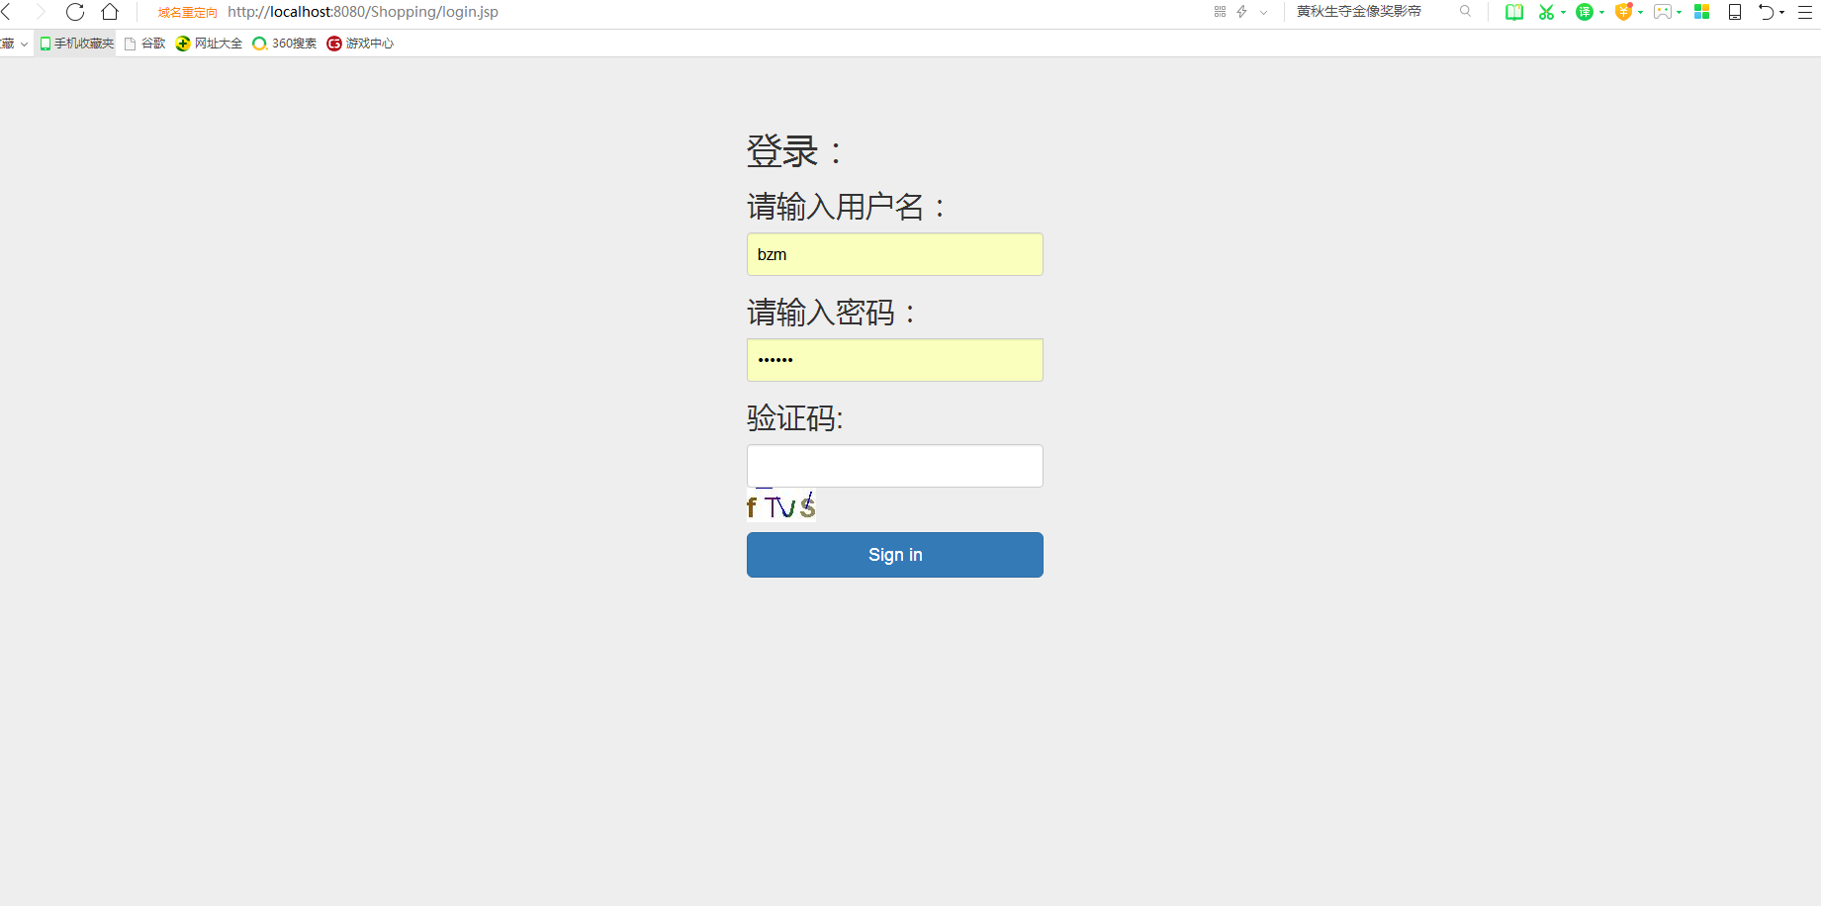

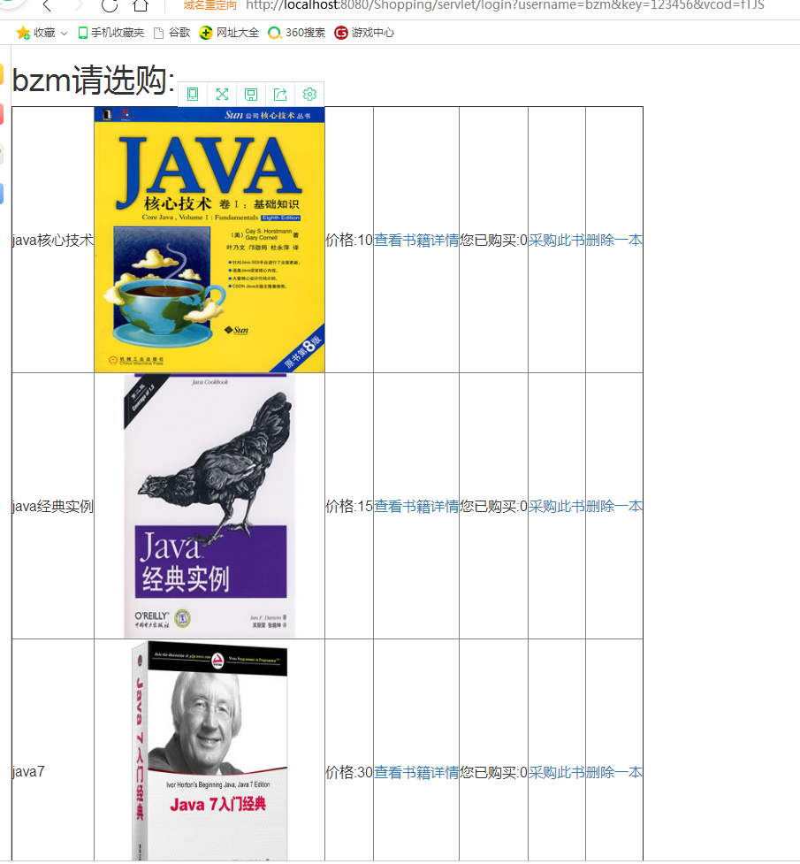

对书籍购买情况作出更改，通过点击“采购此书”和“删除一本”进行数量上的更改。

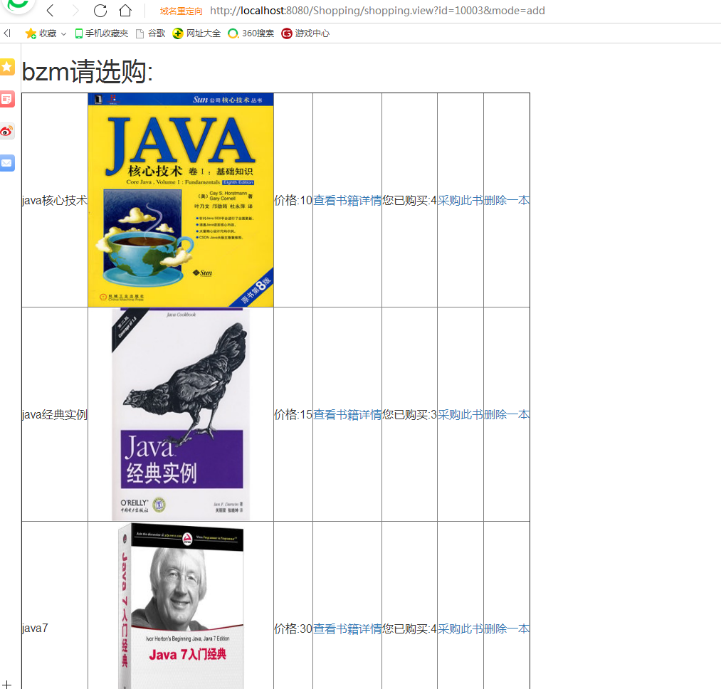

查看书籍信息

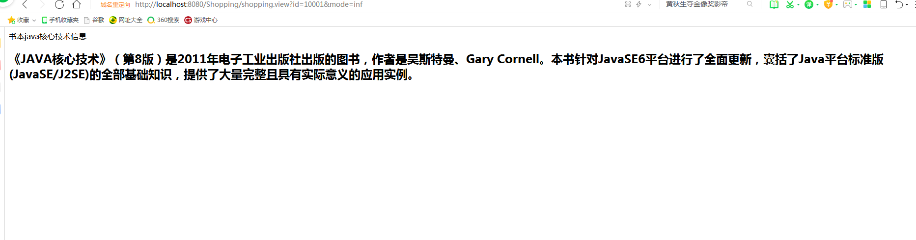

结算页面

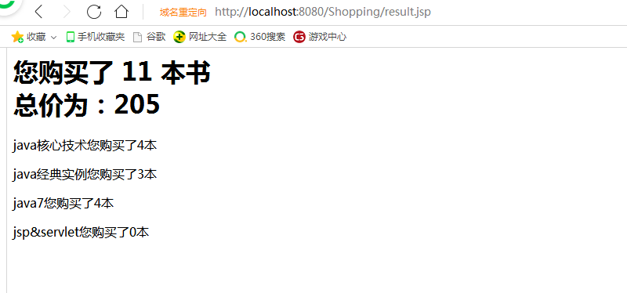

# 收获与问题

本次实验对servlet的用法进行了更进一步的掌握，熟能生巧。此外对上次页面中的缺陷进行更改，例如登录情况，图片添加。在界面美化上，我进行了资料查阅，略知一二并在登录页面进行了美化，后续因为本次实验课需要写实验7而我没写实验7，故不做进一步美化，后续作业我将体现。